**PROJETO TESTE**

**OCUPAÇÃO: 09 – TI Soluções de Software**

**ETAPA SELETIVA ESTADUAL 2017**

Logo Etapa SC

CENÁRIO

A SW Softwares é uma empresa de desenvolvimento de softwares que atende as empresas em geral do estado de Santa Catarina. Conforme a reunião realizada juntamente com os diretores da empresa Archin Representações, você ficará responsável pela criação de grande parte dos módulos do sistema de gerenciamento de representações da mesma.

A Archin Representações possui reputação ímpar no que se trata de qualidade nos produtos por ela representados, atualmente atuando nos estados do Paraná e Santa Catarina tem por objetivo a expansão para todo o território nacional. Para realizar tal objetivo, é de vital importância a utilização de uma ferramenta tecnológica que seja desenvolvida sobre alguns aspectos específicos, os quais irão atender necessidades bem direcionadas, permitindo que a Archin Representações continue destacando-se dentre as demais empresas que atuam neste nicho de mercado. Desta forma, a SW Softwares foi contratada para propor um software que irá proporcionar a solução para as necessidades da Archin Representações. O contexto principal está em atender, de forma precisa, tudo o que foi previamente levantado com os interessados. Em primeiro momento, é dito que a Archin dá uma notória importância a segurança que o software deverá apresentar, havendo diferença de acesso entre os usuários no qual deverá ser gerenciado pelas contas de usuários. Para facilitar seu desenvolvimento, o sistema foi dividido em seções, os quais serão desenvolvidos separadamente, mas que precisam operar de forma conjunta. Ao final, a entrega será de toda a aplicação integrada.

SESSÃO 1

Estamos iniciando nosso projeto, e a Archin nos passou uma parte do que é necessário ser desenvolvido no sistema. Nosso analista Gilberto criou um levantamento de requisitos a partir das especificações do cliente. Segundo ele a Archin possui vários representantes e cada um deles possui um nome, data de nascimento, foto, telefone, celular, e-mail, senha, cep, país, estado, cidade, bairro e endereço. A empresa solicita a criação de uma tela de Login segura, portanto criptografe a senha, somente os representantes terão acesso, sendo eles administradores ou não. Após a tela de Login uma tela de carregamento do sistema, conhecida como Splash, deve ser aberta, ao finalizar redirecionar para o Dashboard. No Dashboard estará as telas do sistema, onde por exemplo será possível alterar o perfil do representante logado, além de sair, voltando para a tela de Login.

Todo projeto deve iniciar por sua base e toda base bem construída irá proporcionar um bom andamento das atividades, desta forma, nesta sessão será iniciado o desenvolvimento pela modelagem dos dados e pelas telas iniciais do sistema. Tome cuidado com a guia de estilos disponibilizada no final deste documento.

## MODELAGEM DE DADOS

Pois bem, vamos começar pela modelagem do banco de dados. De início, há a necessidade de que você, desenvolvedor, realize a modelagem do banco de dados pertinente a sessão e módulos do sistema que está implementando. Não esqueça de respeitar as formas normais; as integridades dos relacionamentos e lembre-se que uma boa modelagem será fundamental para o andamento das demais etapas e entregas das sessões.

## LOGIN

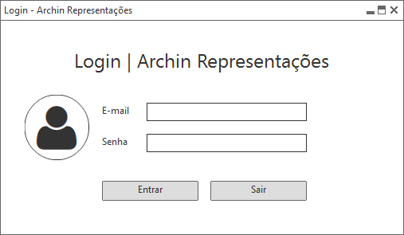

Figura 1 – Tela de Login de representantes

##### DESCRIÇÃO DA ATIVIDADE

Criar uma tela de autenticação de representantes para acessar a tela principal do sistema. Esta tela deve obrigatoriamente possuir os campos ilustrados na Figura 1 e outros campos que o competidor julgue necessário. O competidor também poderá alterar a ordem e a posição dos componentes. Se a autenticação for bem-sucedida o sistema deverá ser redirecionado para a tela de Splash.

##### FUNCIONALIDADES

1. Ao abrir a tela o botão Entrar estará desabilitado e com nenhuma foto carregada.
2. O botão Entrar só deverá ser habilitado após a inserção de um e-mail válido, considerar que para ser um e-mail válido o mesmo deve seguir os critérios abaixo:
   1. Iniciar com uma letra;
   2. Possuir um ‘@’;
   3. Possibilitar a entrada de números;
   4. Terminar com um domínio;
   5. Exemplos: ‘suporte@sw.softwares.com’, ‘marcelo.desenvolvedor@sw.softwares.com’.
3. Ao informar um e-mail existente na base de dados, a foto do representante com o e-mail deve ser apresentada em um círculo sem borda;
4. Caso não preencher o e-mail deverá ser exibido a seguinte mensagem “Atenção: Informe seu e-mail”;
5. Caso não preencher o campo senha deverá ser exibido a seguinte mensagem “Atenção: Informe sua senha”;
6. Caso o representante não estiver cadastrado, exibir a mensagem “Atenção: Representante não cadastrado”;
7. Caso a senha estiver incorreta exibir a mensagem “Atenção: Senha incorreta”;
8. Se o representante estiver cadastrado na base de dados e o e-mail e senha estiverem consistentes com os especificados na tela deverá abrir tela de Splash;
9. A senha do usuário deve estar criptografada na base de dados.

## TELA DE SPLASH



Figura 2 – Tela de Splash

##### DESCRIÇÃO DA ATIVIDADE

O Splash será a tela onde acontecerá o carregamento de todos os componentes da tela principal do sistema, no entanto deve conter uma barra de progresso, o nome da empresa e um indicador especificando qual etapa o carregamento encontra-se. O carregamento possui 4 etapas sendo elas: “Carregando componentes...”, “Carregando dados...”, “Carregando imagens...” e “Iniciando Dashboard...”. Cada etapa deve durar 3 segundos ao final totalizando 12 segundos e incrementar a barra de progresso, após o carregamento abrir o Dashboard. A direção da Archin requisitou a aparência da tela de Splash ser semelhante à Figura 2.

##### FUNCIONALIDADES

1. A tela deve ser iniciada e não deve possuir um botão fechar, minimizar ou maximizar no canto superior direito;
2. A tela deve passar por todas as etapas do carregamento;
3. A barra de progresso deve ser incrementada ao final de cada etapa;
4. Cada etapa do carregamento deve ter como duração 3 segundos;
5. Ao final do carregamento da barra de progresso deverá iniciar o Dashboard.

## DASHBOARD

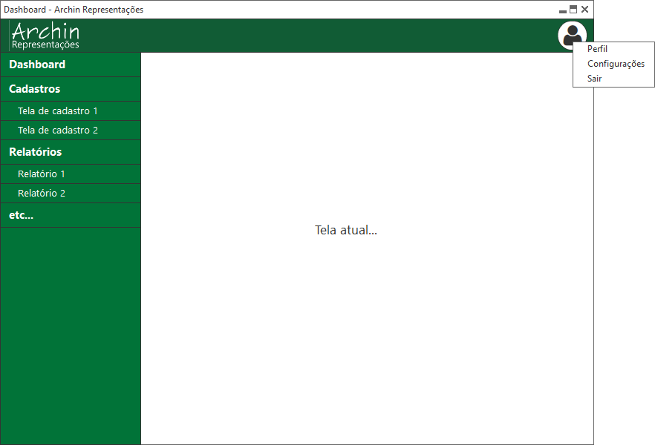

Figura 3 – Dashboard

##### DESCRIÇÃO DA ATIVIDADE

O Dashboard irá centralizar o acesso às telas do sistema, onde estará listada no menu lateral esquerdo. Além disso no canto superior direito encontrasse a foto do representante logado, onde será possível acessar o perfil do usuário e sair do Dashboard.

Esta tela deve obrigatoriamente possuir os componentes ilustrados na Figura 3 e outros campos que o competidor julgue necessário.

##### FUNCIONALIDADES

1. O Dashboard deve iniciar com a tela maximizada;
2. A foto do representante logado deve ser apresentada no canto superior direito;
3. A foto deve ser apresentada em um círculo sem borda;
4. Ao manter o mouse por alguns segundos sobre a foto do representante, deve apresentar o nome completo do mesmo e ao remover o mouse o nome deve permanecer oculto;
5. Ao redimensionar o Dashboard, o painel que contém a tela deve apresentar barras de rolagem de acordo com o conteúdo apresentado, caso necessário.
6. Ao clicar com o botão esquerdo na foto do representante o sistema apresenta um menu com as seguintes ações: Perfil, Configurações e Sair;
7. Ao clicar em Sair o Dashboard deve ser fechado e voltar a tela de Login.

## PERFIL

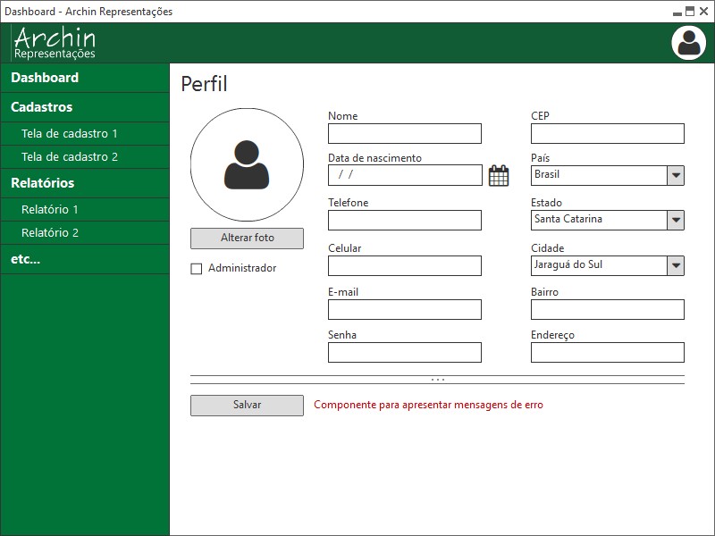

Figura 4 – Perfil

##### DESCRIÇÃO DA ATIVIDADE

A tela de perfil possibilitará ao representante conferir e atualizar os seus dados de cadastro, quando o usuário clicar em perfil, a tela de perfil deve ser apresentada no painel do Dashboard.

##### FUNCIONALIDADES

1. Ao abrir a tela, as informações obrigatórias do usuário logado devem ser preenchidas;
2. Todos os campos, exceto o celular, devem ser obrigatórios;
3. Ao salvar:
   1. Informações devem ser persistidas no banco de dados;
   2. Se as informações forem persistidas, apresentar a mensagem “Perfil salvo com sucesso!”;
   3. Se possuir campos obrigatórios não preenchidos, apresentar a mensagem “Preencha os campos obrigatórios”;
4. Ao selecionar uma foto a mesma deve ser atualizada no componente de imagem;
5. A foto deve ser apresentada em um círculo sem borda;
6. Ao selecionar um país o componente de estado deve listar somente os estados do país selecionado;
7. Ao selecionar um estado o componente de cidade deve listar somente as cidades do estado selecionado;
8. Ao carregar a tela, todos os países do banco de dados devem ser listados em um componente de seleção;
9. Máscaras:
   1. O campo CEP deve possuir a seguinte máscara: “99999-999”;
   2. Os campos Telefone e celular devem possuir a seguinte máscara:   
      “(99) 9999-9999”;
10. Se o representante não for administrador, ele não pode alterar o componente de checagem para se tornar administrador.
11. Validação de campos obrigatórios, se o campo estiver inválido, adicionar uma imagem de erro no canto direito do campo, caso contrário, adicionar uma imagem de sucesso:
    1. Campos de texto devem ter no mínimo 2 caracteres;
    2. Campos de texto com máscara devem estar totalmente preenchidos;
    3. Date pickers devem estar preenchidos;
    4. Componente de seleção necessita ao menos um item selecionado;
    5. O campo de email devem Iniciar com uma letra, possuir um ‘@’, possibilitar a entrada de números e terminar com um domínio;
    6. Senha e confirmação de senha diferentes.

## ARQUIVOS PARA IMPORTAÇÃO

* Foi disponibilizado o arquivo “dados modulo 1.xlsx” contendo informações sobre os representantes, países, estados e cidades. Você deve importá-las. Essas informações deverão estar contidas no script de construção do banco de dados.
* Pasta “Imagens Representantes” contendo todas as fotos dos representantes contidos nos arquivos.

## ARQUIVOS DE ENTREGA

O arquivo setup.exe deverá ser um instalador, passo a passo, que instalará o software no computador do usuário e deve executar, o script de criação de banco de dados.

* database.png;
* database.sql;
* setup.exe.